Práctica 8 - Capa de Red (Ruteo)

Resumen Rápido

1. ICMP (Internet Control Message Protocol)
RFC 792

Conceptos clave:
- Es un protocolo auxiliar (helper) de IP (Capa 3).
- IP no tiene control, ICMP brinda retroalimentación (feedback) sobre errores o diagnósticos.
- No agrega confiabilidad, solo informa problemas.
- Se encapsula dentro de IP y no transporta datos de usuario.

Tipos principales de mensajes ICMP:
Tipo | Descripción
Echo Request / Echo Reply | Usados por ping. Verifica conectividad y mide tiempo (RTT).
Destination Unreachable | Indica que la red, host o puerto no pueden alcanzarse.
Time Exceeded (TTL expirado) | TTL llegó a 0 antes de alcanzar destino (usado por traceroute).
Source Quench | Control de congestión (obsoleto).
Redirect | Indica una mejor ruta (hoy desaconsejado).
Address Mask / Timestamp | Diagnóstico de red.

Ejemplos prácticos:
- ping mide RTT y pérdida de paquetes.
- traceroute usa TTL creciente para descubrir la ruta.
- Los mensajes Destination Unreachable se producen cuando el router o host no puede llegar al destino.

2. DHCP (Dynamic Host Configuration Protocol)
RFC 2131

Función:
Permite que un host obtenga automáticamente sus parámetros de red al unirse a una red IP.

Parámetros que asigna:
- Dirección IP.
- Máscara de red.
- Gateway por defecto (router).
- Servidor(es) DNS.

Métodos de configuración:
Tipo | Características
Manual/Estática | Difícil de mantener, no escalable.
Dinámica | Utiliza protocolos como RARP, BOOTP o DHCP.

Características del protocolo:
- Funciona en Capa 3 (Helper de IP), pero usa UDP (puertos 67/68).
- Mensajes Broadcast al iniciar (porque el cliente no tiene IP).
- Servidor DHCP asigna una IP por un tiempo (lease).

Secuencia de mensajes DHCP:
Etapa | Descripción
Discover | Cliente busca servidores DHCP (broadcast).
Offer | Servidor ofrece una dirección IP.
Request | Cliente solicita la IP ofrecida.
ACK | Servidor confirma la asignación.
NAK / Release | Finalización o rechazo de la concesión.

DHCP Relay:
- Si no hay servidor en la red local, un router puede reenviar los mensajes al servidor remoto (relay agent).

3. NAT (Network Address Translation)
RFC 3022 - RFC 1918

Problema:
- El espacio de direcciones IPv4 está casi agotado.

Soluciones temporales:
- CIDR: reduce tamaño de tablas de ruteo.
- DHCP: reutiliza direcciones.
- NAT: traduce direcciones privadas ↔ públicas.

Direcciones privadas (no enrutable en Internet):
- Clase A: 10.0.0.0/8
- Clase B: 172.16.0.0/12
- Clase C: 192.168.0.0/16
Routers de borde filtran estas direcciones.

Tipos de NAT:
Tipo | Descripción
NAT básico (uno a uno) | Cada IP privada ↔ una IP pública. Puede ser estático o dinámico.
NAPT o PAT (uno a muchos) | Usa puertos para diferenciar conexiones múltiples desde una sola IP pública.
📘 Ejemplo:
Un hogar con muchas PCs accede a Internet usando una sola IP pública, pero diferentes puertos TCP/UDP.

Tablas de traducción:
- Mantienen IP origen/destino, puertos y protocolo.
- Se actualizan con timers.
- Rompen el principio end-to-end, complican servicios como FTP o VoIP.

Port Forwarding:
- Permite que servicios internos sean accesibles desde el exterior.
- Se usa con NAPT mediante un mapeo estático de puertos (por ejemplo, redirigir el puerto 8080 externo al 80 interno).

Conclusiones:
- NAT/NAPT es una solución temporal a la escasez de IPv4.
- No garantiza seguridad real (aunque da sensación de protección).
- IPv6 es la solución definitiva.

Fragmentación

1. Se tiene la siguiente red con los MTUs indicados en la misma. Si desde pc1 se envía un paquete IP a pc2 con un tamaño total de 1500 bytes (cabecera IP más payload) con el campo Identification = 20543, responder:
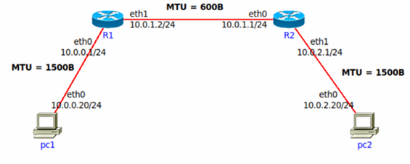
● Indicar IPs origen y destino y campos correspondientes a la fragmentación cuando el paquete sale de pc1

IP de origen: 10.0.0.20/24

IP de destino: 10.0.2.20/24

● ¿Qué sucede cuando el paquete debe ser reenviado por el router R1?

● Indicar cómo quedarían los paquetes fragmentados para ser enviados por el enlace entre R1 y R2.

● ¿Dónde se unen nuevamente los fragmentos? ¿Qué sucede si un fragmento no llega?

● Si un fragmento tiene que ser reenviado por un enlace con un MTU menor al tamaño del fragmento, ¿qué hará el router con ese fragmento?

Ruteo

2. ¿Qué es el ruteo? ¿Por qué es necesario?

El ruteo (routing) es el proceso mediante el cual se determina el camino (la ruta) que deben seguir los paquetes IP desde su origen hasta su destino, especialmente cuando deben pasar por varias redes interconectadas. Es la función que permite que un paquete salga de su red local y llegue a otra red, eligiendo el mejor camino disponible. Es necesario porque Porque Internet no es una sola red, sino un conjunto de miles de redes interconectadas por routers.
Cada red tiene su propio espacio de direcciones IP, y los paquetes necesitan saber por dónde salir y por dónde entrar.

Sin ruteo:
- Un host solo podría comunicarse con dispositivos dentro de su misma red local (LAN).
- No habría forma de alcanzar redes externas (por ejemplo, otras subredes o Internet).
Por eso, el ruteo permite la interconexión de redes heterogéneas formando un internetwork (de ahí el nombre Internet ).

3. En las redes IP el ruteo puede configurarse en forma estática o en forma dinámica. Indique ventajas y desventajas de cada método.
Ruteo Estático (Algoritmos de Enrutamiento Estático)

Los algoritmos de enrutamiento estático son aquellos en los que las rutas cambian muy lentamente con el tiempo. A menudo, estos cambios se producen como resultado de una intervención humana (por ejemplo, una persona que edita manualmente la tabla de reenvío de un router).
Aunque las fuentes no listan explícitamente "ventajas y desventajas" para este método de configuración, podemos inferir características basadas en el contexto proporcionado:
Tipo | Ventajas (Características Inferidas) | Desventajas
Estático | Simplicidad y Predictibilidad: No requieren protocolos de enrutamiento complejos, ya que la configuración es manual. | Lentitud de Respuesta a Cambios: Si la configuración la hicieran personas, sería más lenta en responder a los cambios en la topología de la red que un protocolo de enrutamiento dinámico.
 | Menor Carga de CPU: No utilizan ciclos de CPU ni ancho de banda para intercambiar mensajes de ruteo. | Propenso a Errores: La configuración manual realizada por operadores humanos sería más propensa a errores.
Nota: La configuración manual o estática de los parámetros de red en hosts (como se menciona en el contexto de DHCP) es considerada difícil de mantener y no escalable (para recolección o reasignación de direcciones).

Ruteo Dinámico (Algoritmos de Enrutamiento Dinámico)
Los algoritmos de enrutamiento dinámico son aquellos que modifican los caminos de enrutamiento a medida que la carga de tráfico o la topología de la red cambian. Un algoritmo dinámico puede ejecutarse periódicamente o como respuesta directa a cambios en la topología o en el coste de los enlaces.
Ejemplos de algoritmos dinámicos de enrutamiento utilizados en Internet incluyen: OSPF, BGP y RIP.
Tipo | Ventajas | Desventajas
Dinámico | Respuesta Rápida a Cambios: Los algoritmos dinámicos responden mejor a los cambios de la red, ajustando los caminos de ruteo cuando la carga o la topología varían. | Susceptibilidad a Problemas: Son más susceptibles a problemas como los bucles de enrutamiento y la oscilación de rutas.
 | Escalabilidad: Se adaptan bien a redes grandes y cambiantes sin requerir intervención manual constante. | Complejidad y Recursos: Requieren protocolos de enrutamiento más complejos y consumen recursos de la red y del router para el intercambio de información de ruteo.
Los algoritmos de enrutamiento dinámico se pueden clasificar a su vez en:
1. Centralizados (como el algoritmo de estado de enlaces, base de OSPF), donde la topología y el coste de todos los enlaces son conocidos globalmente.
2. Descentralizados (como el algoritmo de vector de distancias, base de RIP), donde el cálculo de la ruta se distribuye entre los routers.
Generalmente, el ruteo (seleccionar la interfaz de salida y el próximo salto) se basa en la tabla de ruteo, una estructura presente tanto en hosts como en routers que indica cómo despachar un mensaje. Esta tabla es alimentada por protocolos de enrutamiento dinámico (routing).

4. Una máquina conectada a una red pero no a Internet, ¿tiene tabla de ruteo?
Sí, una máquina conectada a una red local (LAN) tiene una tabla de ruteo, aunque no tenga acceso a Internet. Toda máquina (PC, notebook, servidor, etc.) que use IP necesita una tabla de ruteo, porque esa tabla le dice cómo alcanzar diferentes redes — incluso su propia red local.
Aunque el equipo no esté conectado a Internet, sigue necesitando saber:
Qué direcciones IP pertenecen a su red local, y
Qué hacer con los paquetes que no pertenecen a esa red (por ejemplo, si debe enviarlos a un gateway o descartarlos).

5. Observando el siguiente gráfico y la tabla de ruteo del router D, responder:
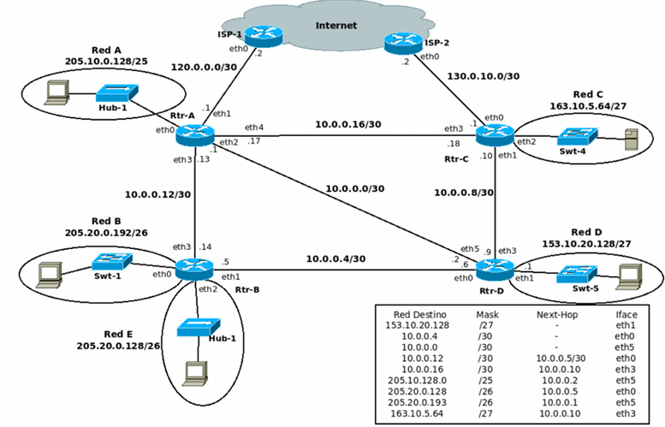
a. ¿Está correcta esa tabla de ruteo? En caso de no estarlo, indicar el o los errores encontrados. Escribir la tabla correctamente (no es necesario agregar las redes que conectan contra los ISPs)
Red Destino | Mask | Next-Hop | Iface
153.10.20.128 | /27 | - | eth1
10.0.0.4 | /30 | - | eth0
10.0.0.0 | /30 | - | Eth5
10.0.0.8 | /30 | - | eth3
10.0.0.12 | /30 | 10.0.05/30 | Eth3 //PREG
10.0.0.16 | /30 | 10.0.0.1/30 | Eth5 // PREG
205.20.0.128 | /26 | 10.0.0.4/30 | eth2
205.20.0.192 | /26 | 10.0.0.4/30 | eth0
205.10.0.128 | /25 | 10.0.0.1 | Eth5 //PREG

b. Con la tabla de ruteo del punto anterior, Red D, ¿tiene salida a Internet? ¿Por qué? ¿Cómo lo solucionaría? Suponga que los demás routers están correctamente configurados, con salida a Internet y que Rtr-D debe salir a Internet por Rtr-C.
Con ese gráfico, la Red D no tiene acceso a ningún ISP. Si Rtr-D NO tiene una ruta por defecto (0.0.0.0/0) apuntando a Rtr-C ni rutas específicas hacia redes externas, no tendrá salida a Internet aunque Rtr-C y los demás routers sí la tengan.
/// Debería hace la tabla de ruteo??

c. Teniendo en cuenta lo aplicado en el punto anterior, si Rtr-C tuviese la siguiente entrada en su tabla de ruteo, ¿qué sucedería si desde una PC en Red D se quiere acceder un servidor con IP 163.10.5.15?
Red Destino Mask Next-Hop Iface
163.10.5.0 /24 10.0.0.9 eth1

d. ¿Es posible aplicar sumarización en la tabla del router Rtr-D? ¿Por qué? ¿Qué debería suceder para poder aplicarla?

e. La sumarización aplicada en el punto anterior, ¿se podría aplicar en Rtr-B? ¿Por qué?

f. Escriba la tabla de ruteo de Rtr-B teniendo en cuenta lo siguiente:
● Debe llegarse a todas las redes del gráfico

● Debe salir a Internet por Rtr-A

● Debe pasar por Rtr-D para llegar a Red D

● Sumarizar si es posible

Red Destino | Mask | Next-Hop | Iface
205.20.0.192 | /26 | - | eth0
205.20.0.128 | /26 | - | eth2
10.0.0.4 | /30 | - | eth1
10.0.0.12 | /30 | - | eth3
153.10.20.128 | /27 | 10.0.0.6 | eth1
10.0.0.8 | /30 | 10.0.0.6 | eth1
10.0.0.0 | /30 | 10.0.0.6 | eth1
10.0.0.16 | /30 | 10.0.0.13 | eth3
205.10.0.128 | /25 | 10.0.0.13 | eth3

163.10.5.64 | /27 | 10.0.0.6 | eth1
0.0.0.0 | /0 | 10.0.0.13 | eth3

g. Si Rtr-C pierde conectividad contra ISP-2, ¿es posible restablecer el acceso a Internet sin esperar a que vuelva la conectividad entre esos dispositivos?

Si, es posible pasando por ISP-1

6. Evalúe para cada caso si el mensaje llegará a destino, saltos que tomará y tipo de respuesta recibida en el emisor.
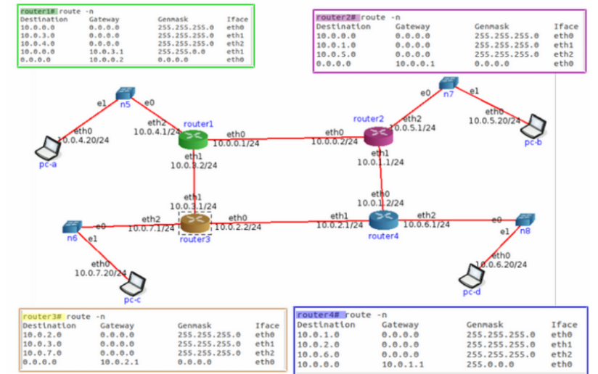

● Un mensaje ICMP enviado por PC-B a PC-C.

1- Voy a ir a Router 2 por Default al IP 10.0.5.1/24

2- Voy a Router 1 por Default Gateway

● Un mensaje ICMP enviado por PC-C a PC-B.

● Un mensaje ICMP enviado por PC-C a 8.8.8.8.

● Un mensaje ICMP enviado por PC-B a 8.8.8.8.

DHCPyNAT

7. Con la máquina virtual con acceso a Internet realice las siguientes observaciones respecto de la autoconfiguración IP vía DHCP:

a. Inicie una captura de tráfico Wireshark utilizando el filtro bootp para visualizar únicamente tráfico de DHCP.

b. En una terminal de root, ejecute el comando $ sudo /sbin/dhclient eth0 y analice el intercambio de paquetes capturado.

c. Analice la información registrada en el archivo /var/lib/dhcp/dhclient.leases, ¿cuál parece su función?

d. Ejecute el siguiente comando para eliminar información temporal asignada por el servidor DHCP. $ rm /var/lib/dhcp/dhclient.leases

e. En una terminal de root, vuelva a ejecutar el comando $ sudo /sbin/dhclient eth0 y analice el intercambio de paquetes capturado nuevamente ¿a que se debió la diferencia con lo observado en el punto “b”?

f. Tanto en “b” como en “e”, ¿qué información es brindada al host que realiza la petición DHCP, además de la dirección IP que tiene que utilizar?

